Video: Wifina – přežití v lese
Ve videu jste zjistili, jak být v lese vždy připraven, ať už vás zaskočí jakákoliv situace. Seznámili jste se s obsahem KPZ a pověděli jsme si, jak se zachovat, když se v lese ztratíme a začne se už stmívat. Pojďte si nově získané znalosti prověřit.

- Co znamená zkratka KPZ?

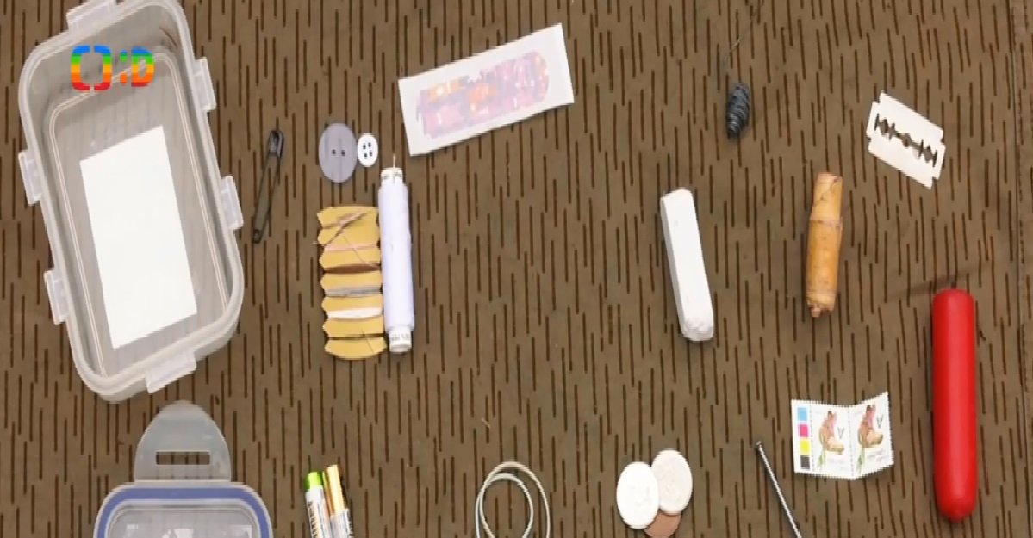
- Na obrázku je vyfocen obsah KPZ, pojmenujte jednotlivé předměty a napište, k čemu byste je mohli použít:

- Jaké další předměty byste si do KPZ ještě přidali? A proč?

- Jak se zachováte, když se ztratíte v lese a začne se stmívat?

- Zamyslete se, zda jsou místa, kde byste si neměli stavět provizorní přístřešek. Zdůvodněte, proč si to myslíte.

- Jakým heslem se řídí skauti?

Autor: David Fišer
Toto dílo je licencováno pod licencí Creative Commons [CC BY-NC 4.0]. Licenční podmínky navštivte na adrese [https://creativecommons.org/choose/?lang=cs].

